靜修中學110學年度第二學期第二十週朝會
高中部
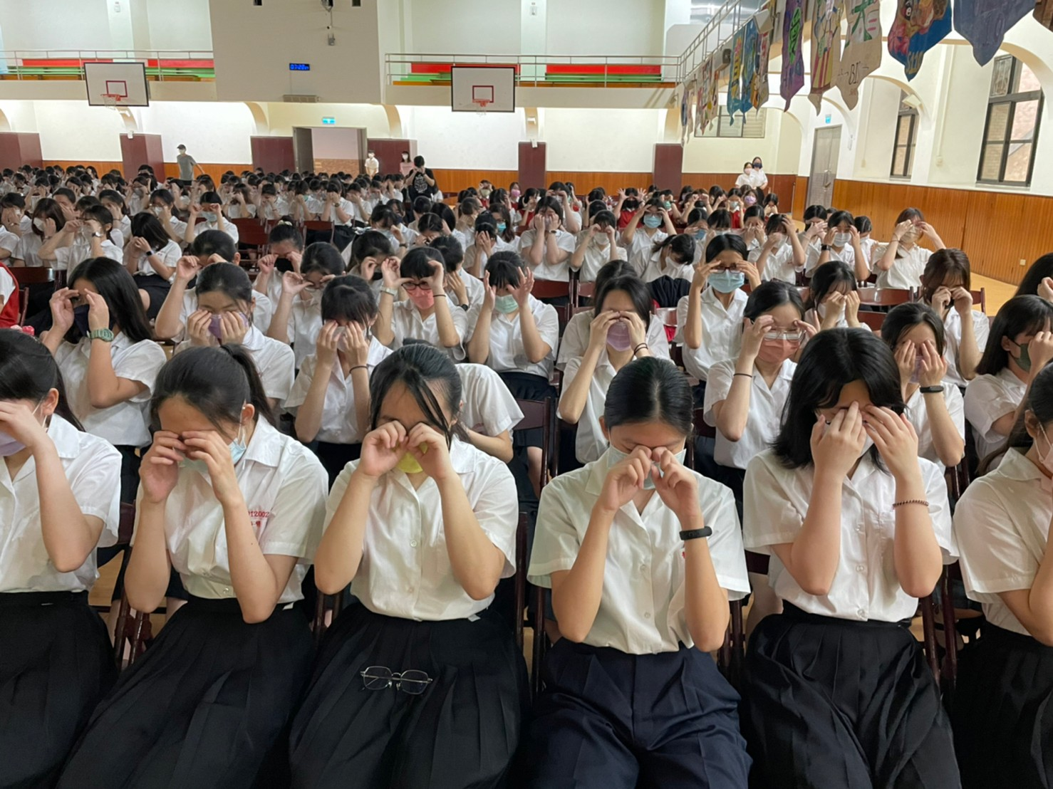 |  | 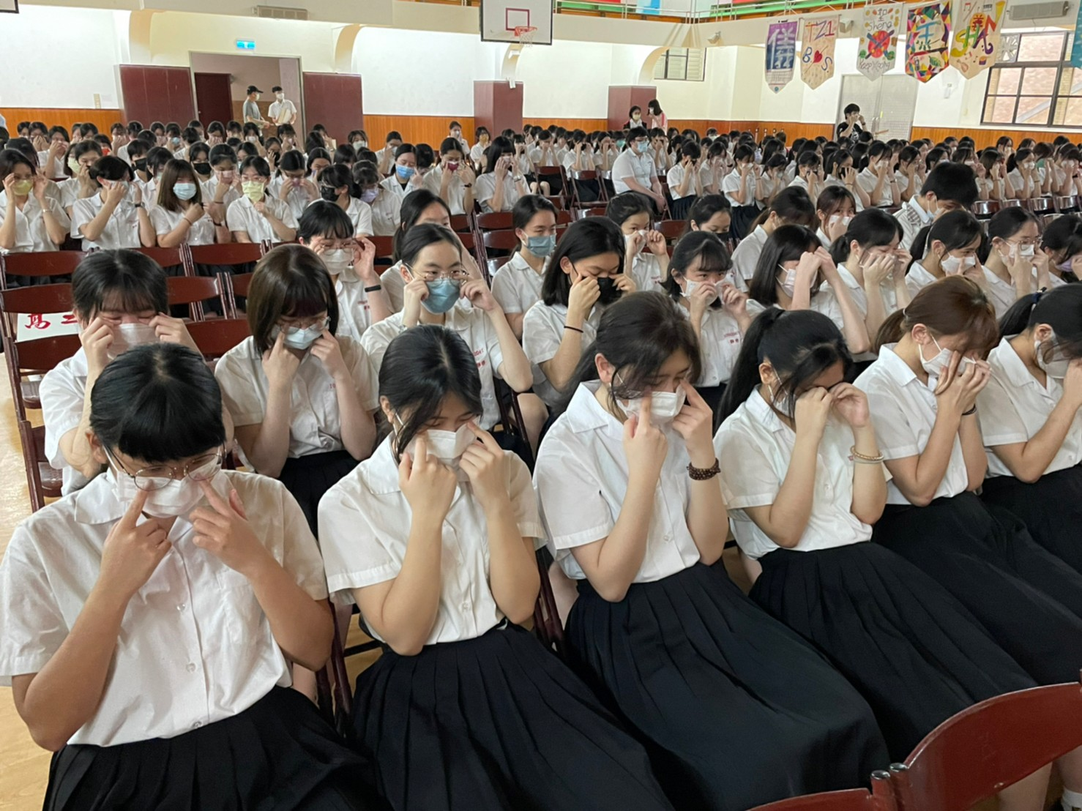
護眼操 | 護眼操
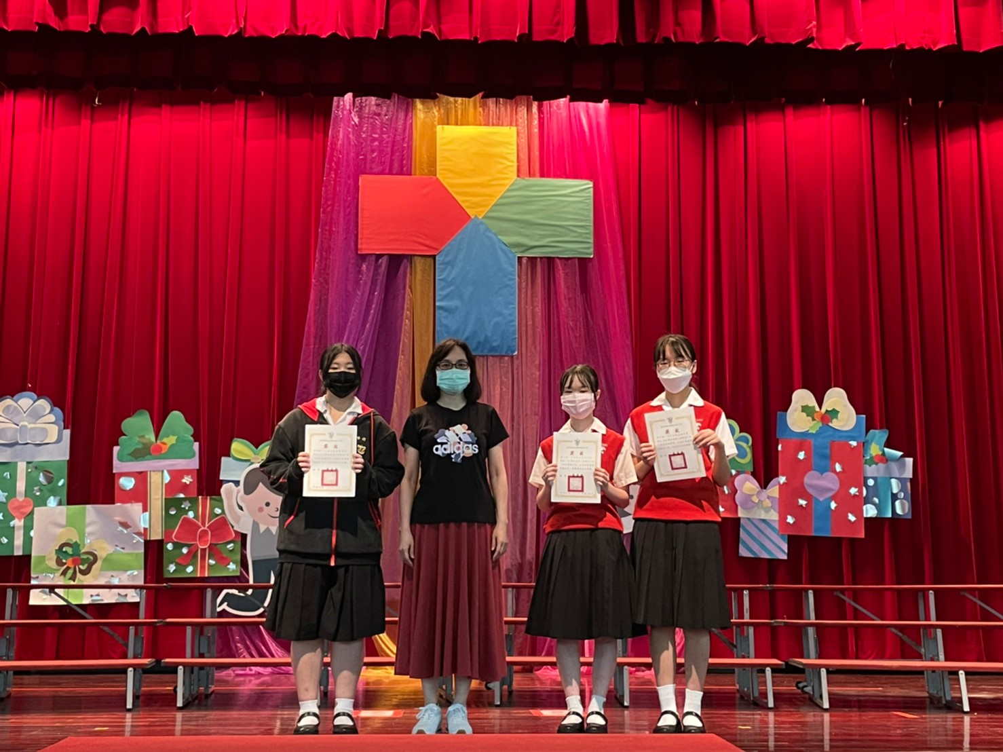 | 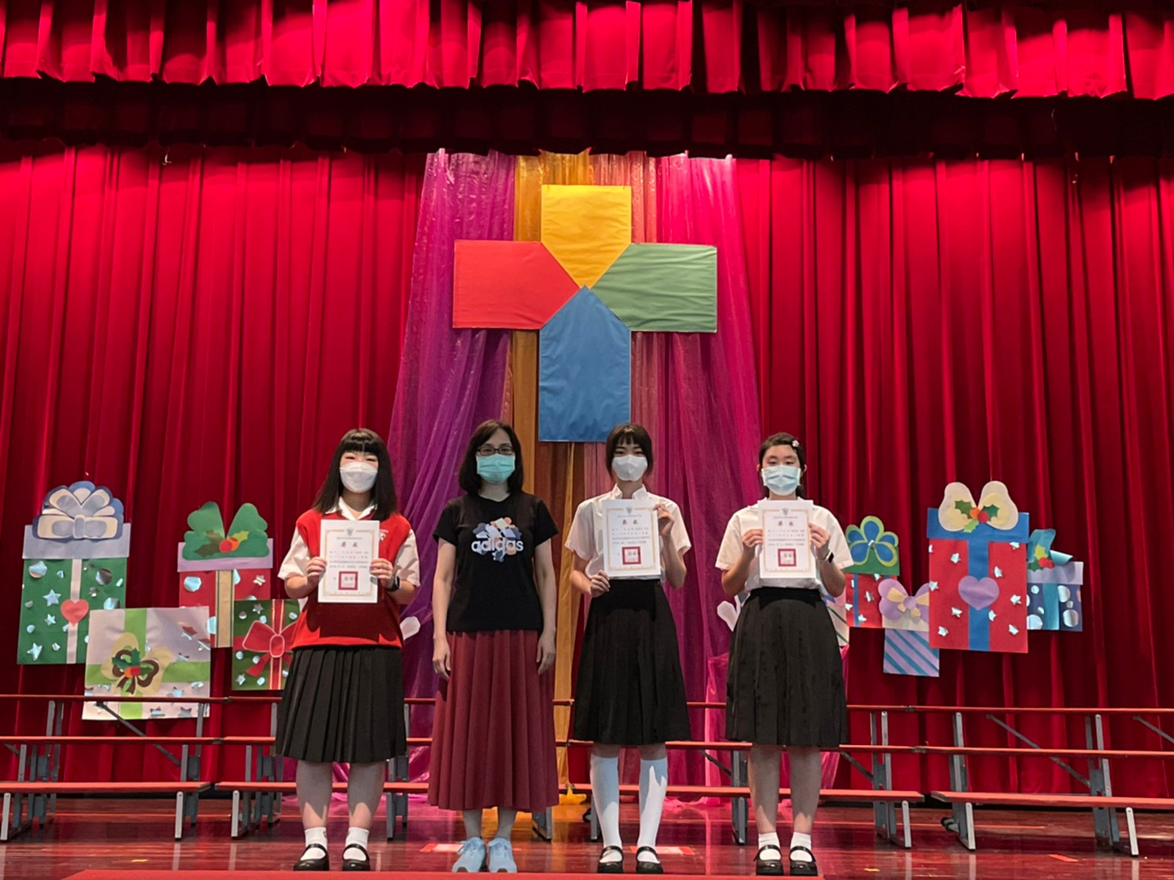
教務主任頒發110學年度第二學期高中部科普閱讀寫作比賽 | 教務主任頒發110學年度第二學期畢業典禮邀請卡設計比賽
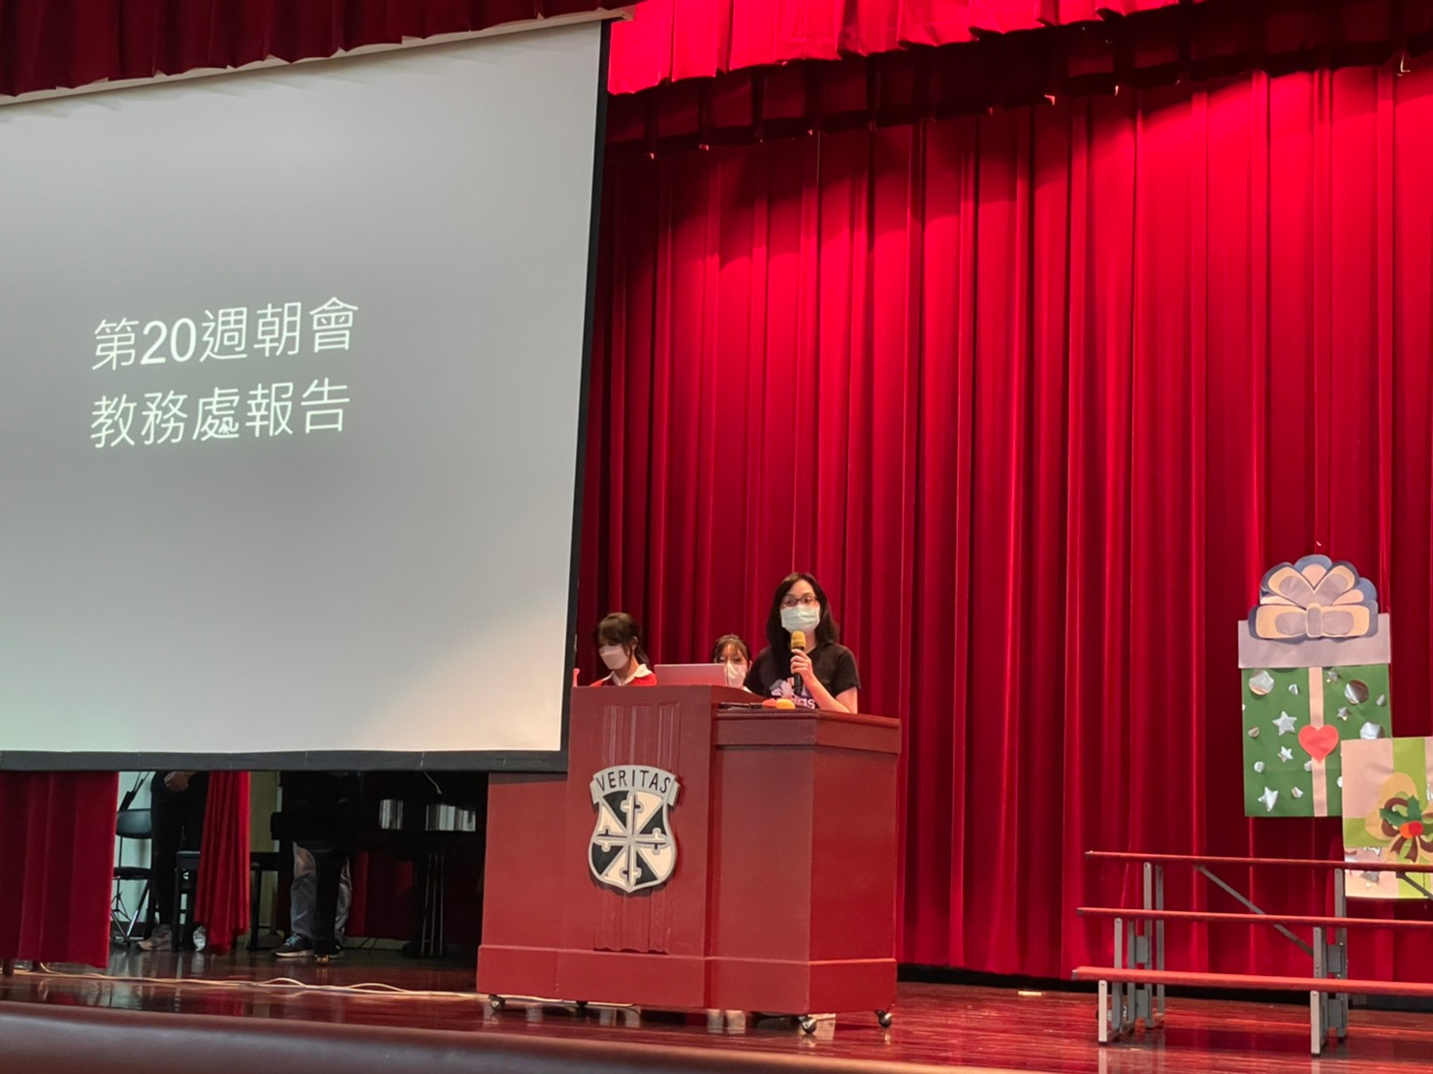 | 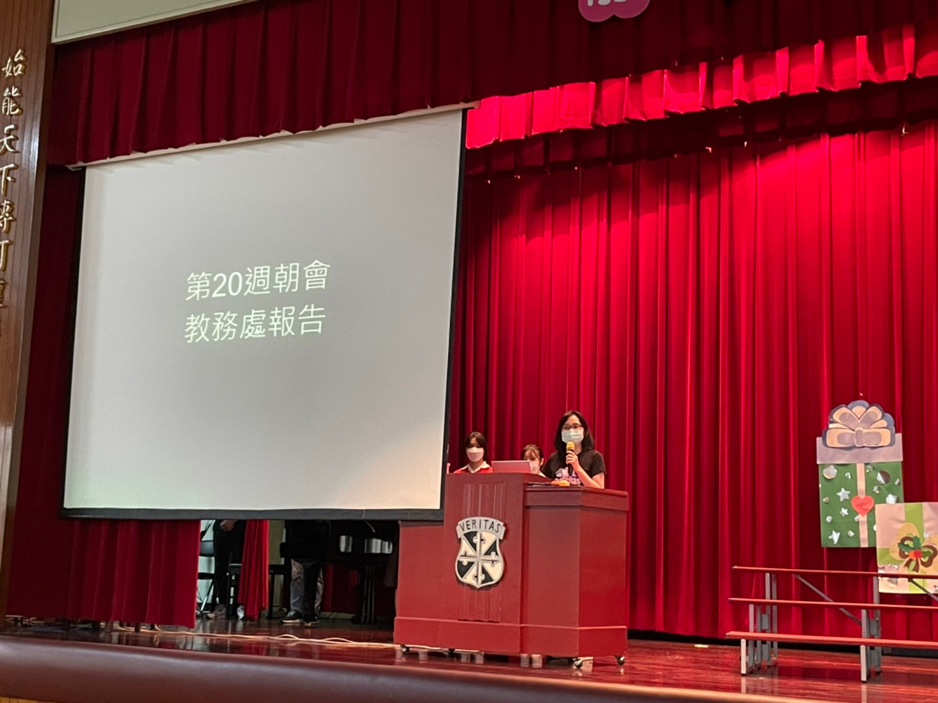
教務主任報告 | 教務主任報告
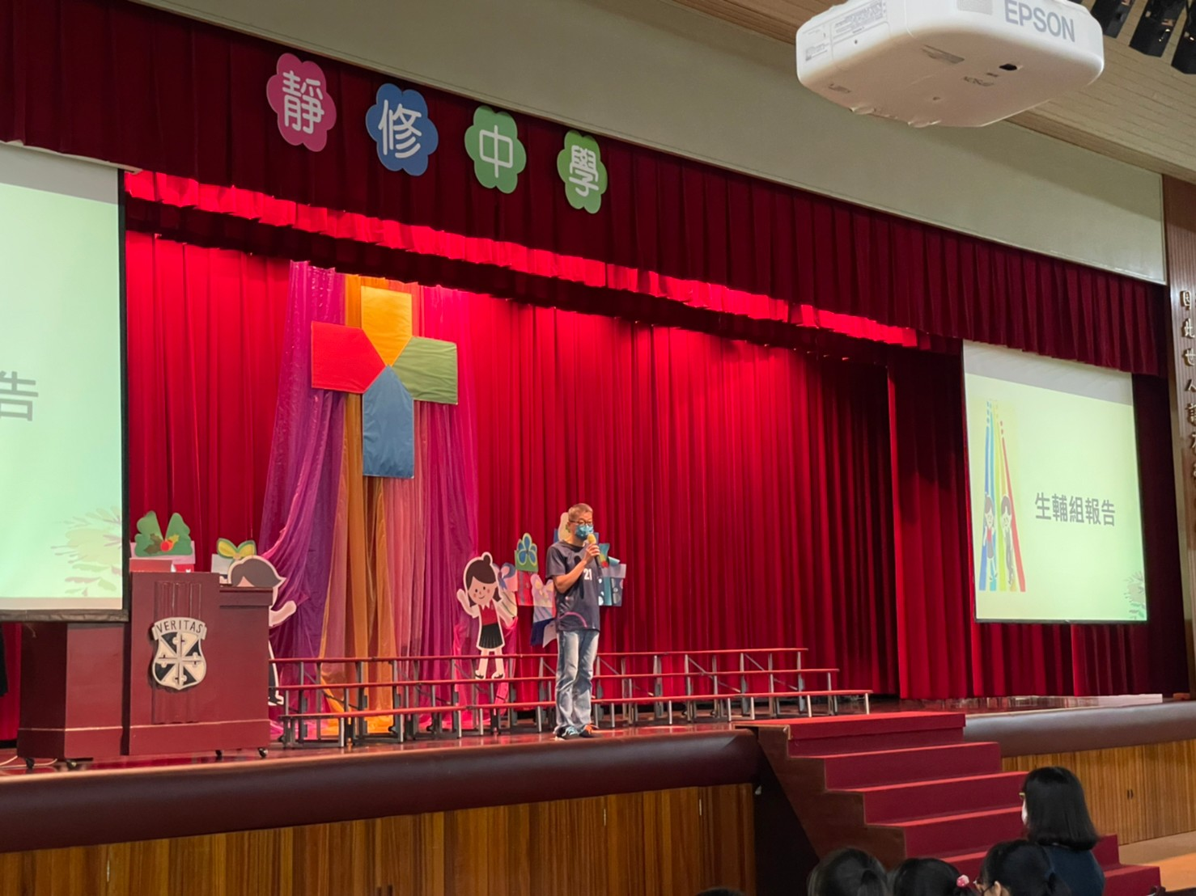 |  | 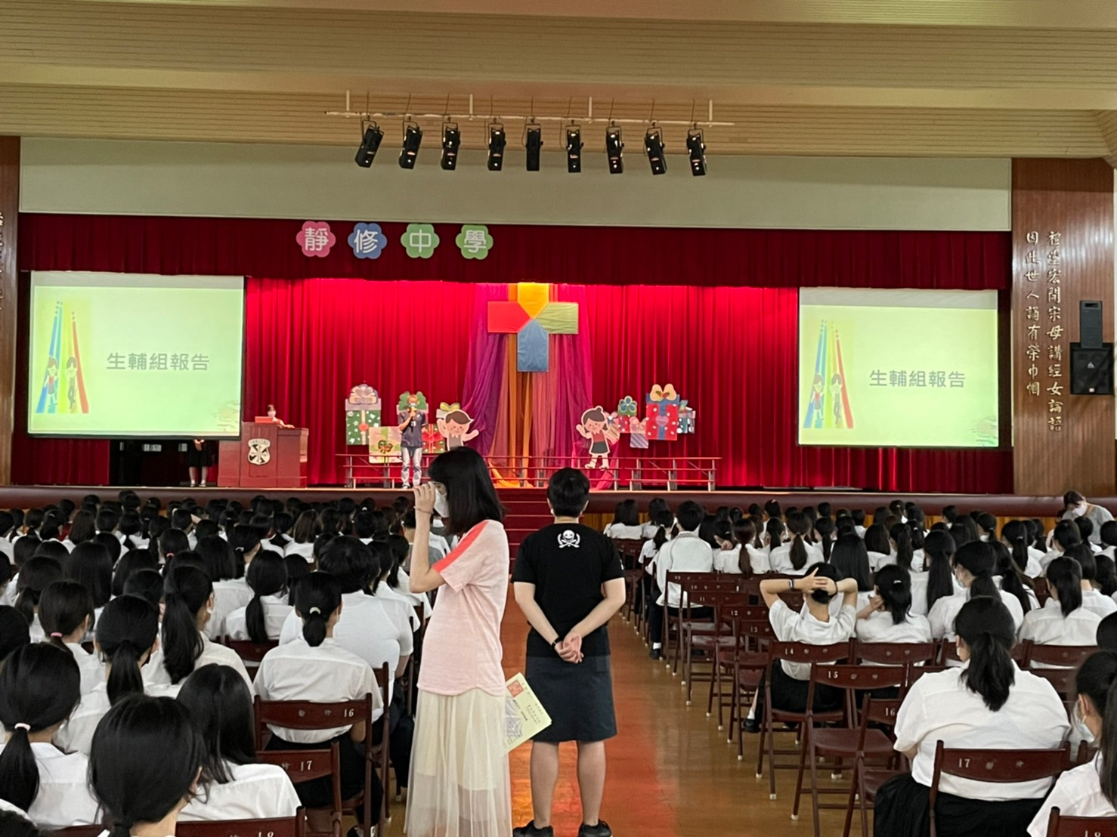
生輔組報告 |  | 生輔組報告

